附件1：
标准物质选择与应用培训报名回执表
单位名称（证书用）
通讯地址（邮寄发票使用）
参训人员 | 姓名 | 性别 | 身份证号（证书用） | 职务/职称 | 手 机 | 电子邮箱
住宿参考标准 |  | 标准双人床、复式三人间等四种房型  价格：356元～486元不等，请咨询酒店会务联系人。  □ 单人间 □ 双人间
发票信息 |  | □ 单人单张 □ 多人合开一张
发票类型 |  | □ 增值税普通发票 □ 增值税专用发票
发票抬头
纳税人识别号
注册地址、电话（专票填写）
开户行名称及账号（专票填写）
备注：请参加人员详细填写参会回执中的各项信息，并回复至邮箱songli@nim.ac.cn或微信13701026477。
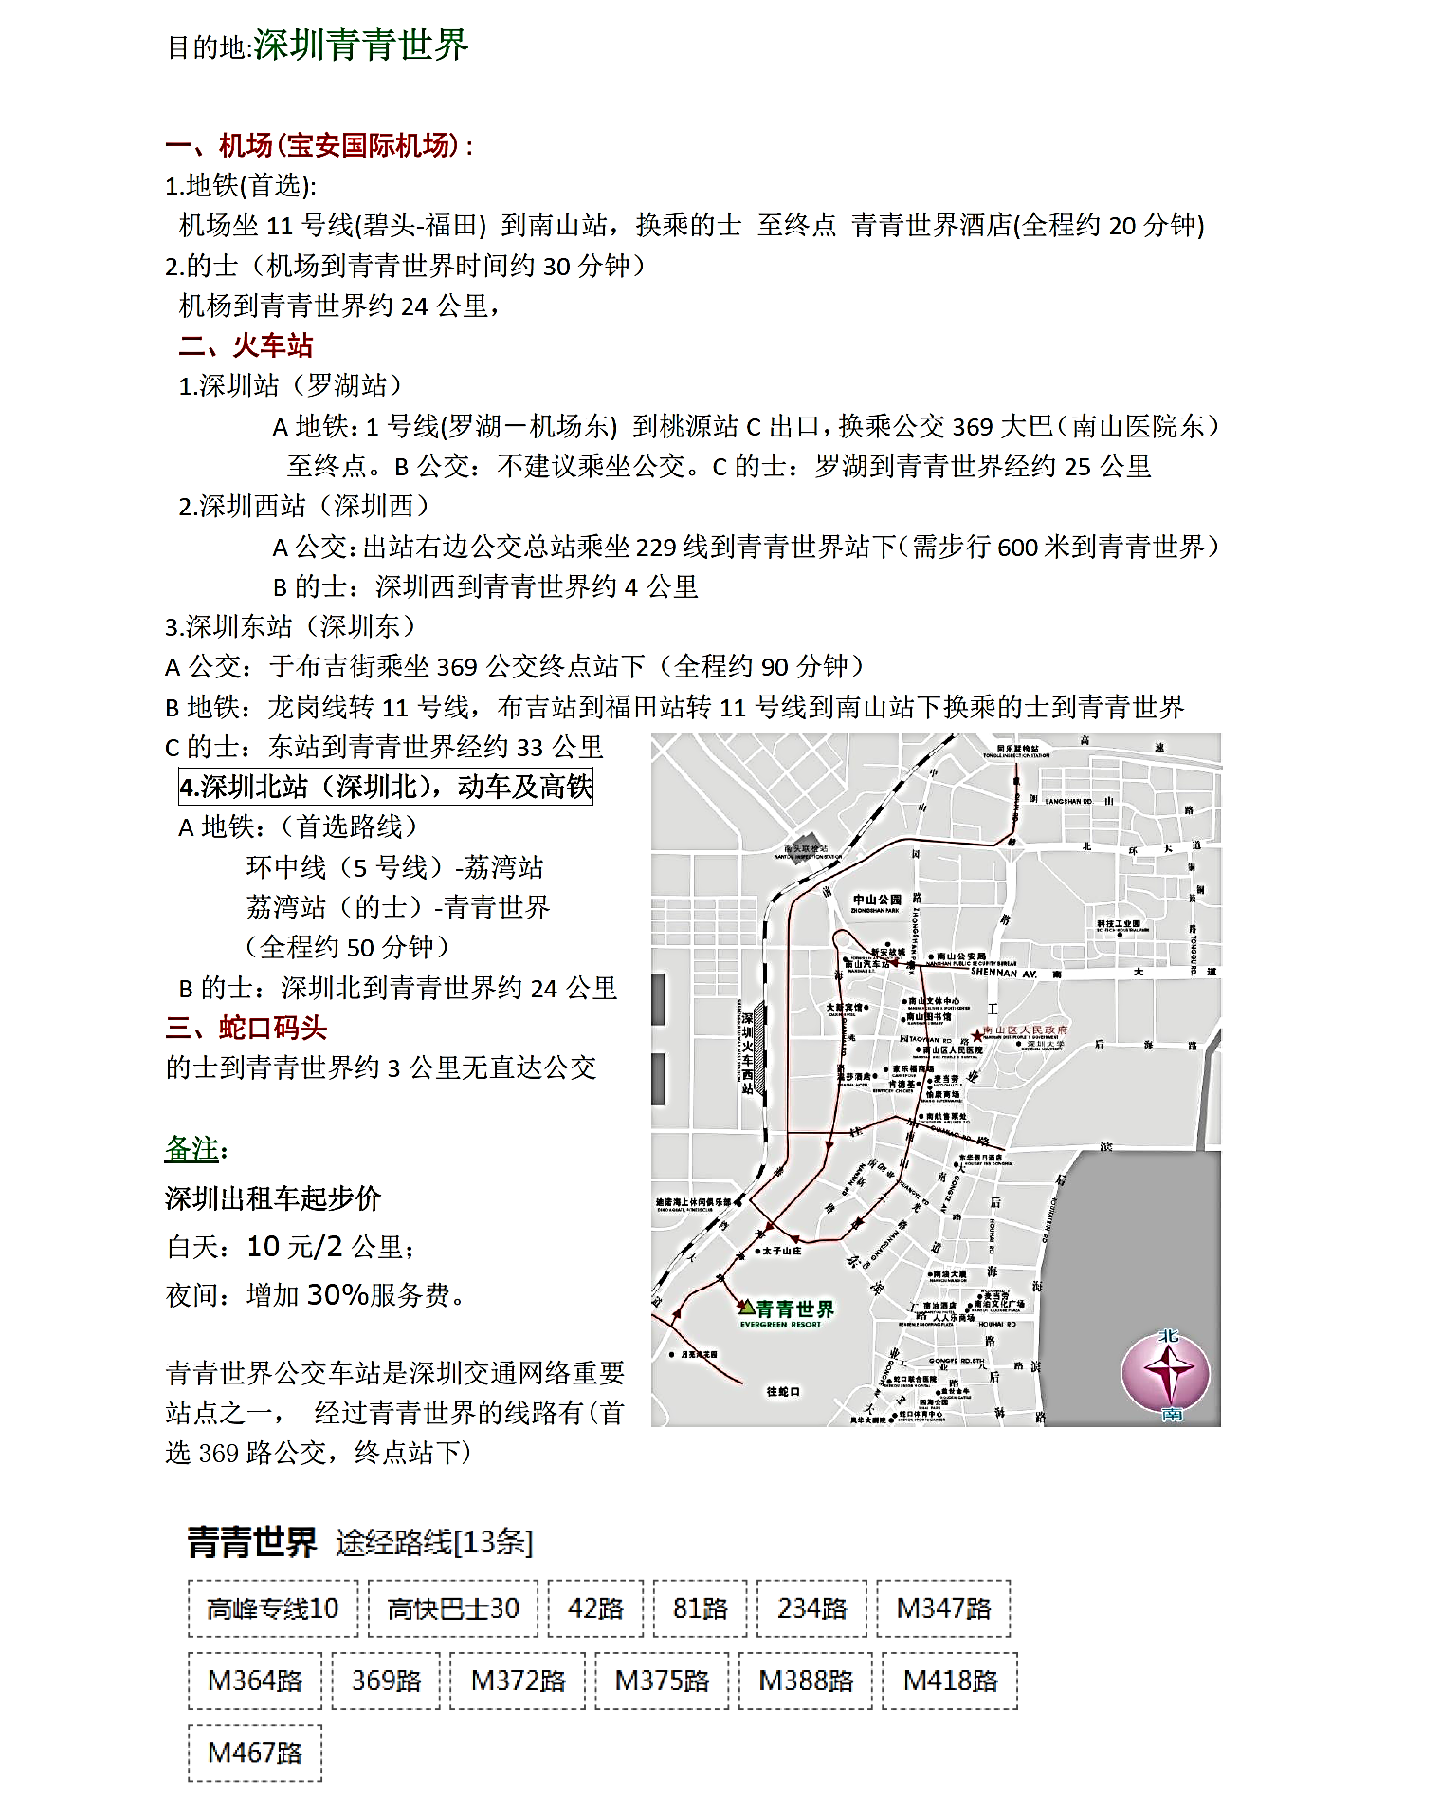
附件2：深圳青青世界酒店交通图

